Познавательно – исследовательский проект: «Как вода попадает в море»
Срок реализации проекта: с 24 сентября по 23 октября
Участники проекта: дети 5-6лет, воспитатель: Бердникова Е. С., родители, Борисова М.А. музыкальный руководитель

Этапы реализации | характеристика
1.Погружение и выбор темы | Для выбора наиболее интересной детям темы, использовалась модель 3-х вопросов, где дети рассказали, что они знают и что бы им хотелось узнать, а также, где и как мы будем искать ответы на поставленные детьми вопросы.  Мы знаем.  В воде ракушки, из неё готовят чай, она течёт из водопровода, из тучи тоже вода – дождик, в воде растут водоросли, она жидкая, прозрачная, холодная, может быть тёплой, в море солёная, в ней живут крабы, по воде плавают корабли, на море бывают маленькие и большие волны.  Возникли вопросы.  Как вода попадает в море?  Как делаются большие волны?  Как вода попадает в тучку?  Как делается дождь?  Может ли вода совсем закончиться?  Как можно сберечь воду?  Чтобы найти ответы на поставленные вопросы, было предложено: почитать в книгах, посмотреть мультики или кино, посмотреть в интернете, спросить у родителей, рассмотреть картинки, сделать опыты. (Приложение №1)
2.Планирование. | Для успешной реализации проекта совместно с родителями был собран разнообразный материал: иллюстрации различных водоёмов, схема круговорота воды в природе, картотека опытов по теме, материалы для них, мультфильмы, литература: познавательная, Н. Сладков, загадки, пословицы о воде.  Стихотворения: «Путешествие капельки», «Откуда вода?», «Берегите воду», А.С. Пушкин «Туча», Оксана Борщ «Что такое вода?», «Вода – природный дар»  Поставлены следующие задачи.  Познавательное развитие  - Познакомить детей с круговоротом воды в природе: расширять представления о свойствах воды, закреплять знания о воде, как природном ресурсе, необходимом для жизни.  - Развивать интерес к экспериментированию, воспитывать у детей экологически грамотное и бережное отношение к воде.  - Познакомить детей с образованием числа 4 и определить его место в числовом ряду. Закрепить порядковый и количественный счёт в пределах 10.  Развивать умение сравнивать количество воды, или отливая нужное количество.  Речевое развитие.  - Учить рассказывать связно, не отступая от заданной темы.  - Упражнять в образовании слов в именительном и родительном падежах множественного числа.  Художественно – эстетическое развитие.  - Учить детей самостоятельно выбирать сюжет для лепки, рисования и аппликации в соответствии с заданной темой. Развивать умение детей использовать скульптурный способ лепки из целого куска, путём вытягивания и моделирования частей, развивать умение закруглять уголки, для получения округлой формы.  - Закрепить умение рисовать плакат, зарисовывать правила использования воды  Социально – коммуникативное развитие.  - Развивать социальные навыки у детей: умение работать в группе, договариваться, учитывать мнение партнёра, доказывать правильность своего мнения.  Вместе с детьми составили план (паутинку) реализации проекта в различных центрах активности. (Приложение№2)
3.Реализация | 1. Наполняемость центров активность различными материалами, что способствует вовлечению детей в различные виды деятельности и самостоятельный поиск ответов на интересующий вопрос.  2. Расхождение по центрам, у воспитанников есть возможность самостоятельно найти ответы на поставленный вопрос, обменяться информацией с детьми.  Центр науки  Опыты.  - Пар – это вода. (под контролем педагога)  В стакан налили горячей воды, понаблюдали за поднимающимся паром.  А что такое пар? Накрываем стакан зеркалом, на нём образовались капли воды, делаем вывод пар – это вода.  - Как вода попадает в тучку? (испарение воды) – долгосрочный опыт.  Наливаем в прозрачный стакан воду, отмечаем маркером уровень воды в стакане и оставляем на несколько дней. По истечении 4 – дней мы заметили, что уровень воды стал меньше – вода испарилась.  - Что пропускает воду.  Дети накрывают ёмкость различными материалами (целлофановый пакет, ткань, бумага, картон, бумажные салфетки) и из пипетки поливают воду на все эти материалы, выясняя у кого промокнет быстрее и вода протечёт в ёмкость.  - Может ли вода подниматься вверх.  Наливаем воду в стакан, подкрашиваем пищевым красителем, сворачиваем бумажное полотенце в трубочку и опускаем в стакан с водой, а другой конец полотенца в пустой стакан. Вода поднимается по полотенцу и перетекает в другой стакан.  - Круговорот воды.  Берём пакет на «молнии», рисуем на нём тучку, наливаем подкрашенную синим красителем воду и плотно запечатываем пакет, прикрепляем его к окну. Через некоторое время мы смогли понаблюдать, как идёт дождь.  - Волны большие и маленькие.  Дети через коктейльные трубочки дуют в ёмкость с водой, чем сильнее дуют, тем больше образуются волны.  Центр грамоты и письма.  - Рассмотрели иллюстрации водоёмов, схему круговорота воды в природе.  - Посмотрели мультфильм «Путешествие капельки»  - Составили рассказы: «Кому нужна вода», используя картинки, сделанные детьми вместе с родителями. (Приложение №3)  Центре искусства.  Выполнили работы на тему: «Для кого (чего) нужна вода» - рисунки, аппликация, лепка. (Приложение №4)  Спели песенку про тучку, на музыкальных инструментах изобразили музыку дождя, станцевали танец волн.  Зарисовали круговорот воды в природе.  Оформили правила бережного обращения с водой, нарисовали плакат.  (Приложение №5)  Центр сюжетно – ролевой игры.  Поиграли в пожарных и моряков.  Центре математики и манипулятивных игр  Сравнивали и уравнивали количество воды, считали рыбок в море.  Играли в настольные игры: «Домино», «Найди, где бережем воду», «Кому нужна вода»  Центр строительства  построили речку с мостом. (Приложение №6)  3.На вечернем круге, дети рассказывали, что они узнали и что делали для этого.
4.Презентация | Завершающим этапом работы над проектом стала выставка на тему «Всем нужна вода». (Приложение №7  За круглым столом дети делятся впечатлениями о значении воды, о том, что они узнали в ходе проекта, затем проводят экскурсию по выставке.
5.Рефлексия | В ходе работы над проектом у детей сформировались бережное и экономное отношение к водным ресурсам. Дети овладели несложными способами экспериментирования с водой. У них появились исследовательские умения, соответствующие возрасту (начали задавать вопросы природоведческого характера, устанавливают причинно-следственные связи). Повысилась воспитательная компетентность родителей в экологическом образовании дошкольников.

Приложение №1
Вода
Что мы знаем | Что хотим узнать | Где узнать
В воде ракушки – Вероника  Чай готовят – Максим  Из водопровода течёт – Вероника  Из тучки вода – дождик –Вероника  В воде растут водоросли –Семён  Вода жидкая, прозрачная – Вероника  Холодная –Максим  Солёная – Арсений  Мокрая –Тоня  В ней живут крабы –Семён  Она тёплая – Тая  Волны большие и маленькие – Тая  По воде плавают корабли -Вероника | Как вода попадает в море? – Вероника  Как делаются большие волны? –Максим  Как вода попадает в тучку – Матвей  Как делается дождь - Вероника | В книгах – Вероника  Мультики посмотреть или кино – Тоня  Посмотреть в интернете – Вероника  Спросить у родителей – Матвей  Посмотреть картинки – Матвей.  Провести опыты – Е.С.

Приложение №2
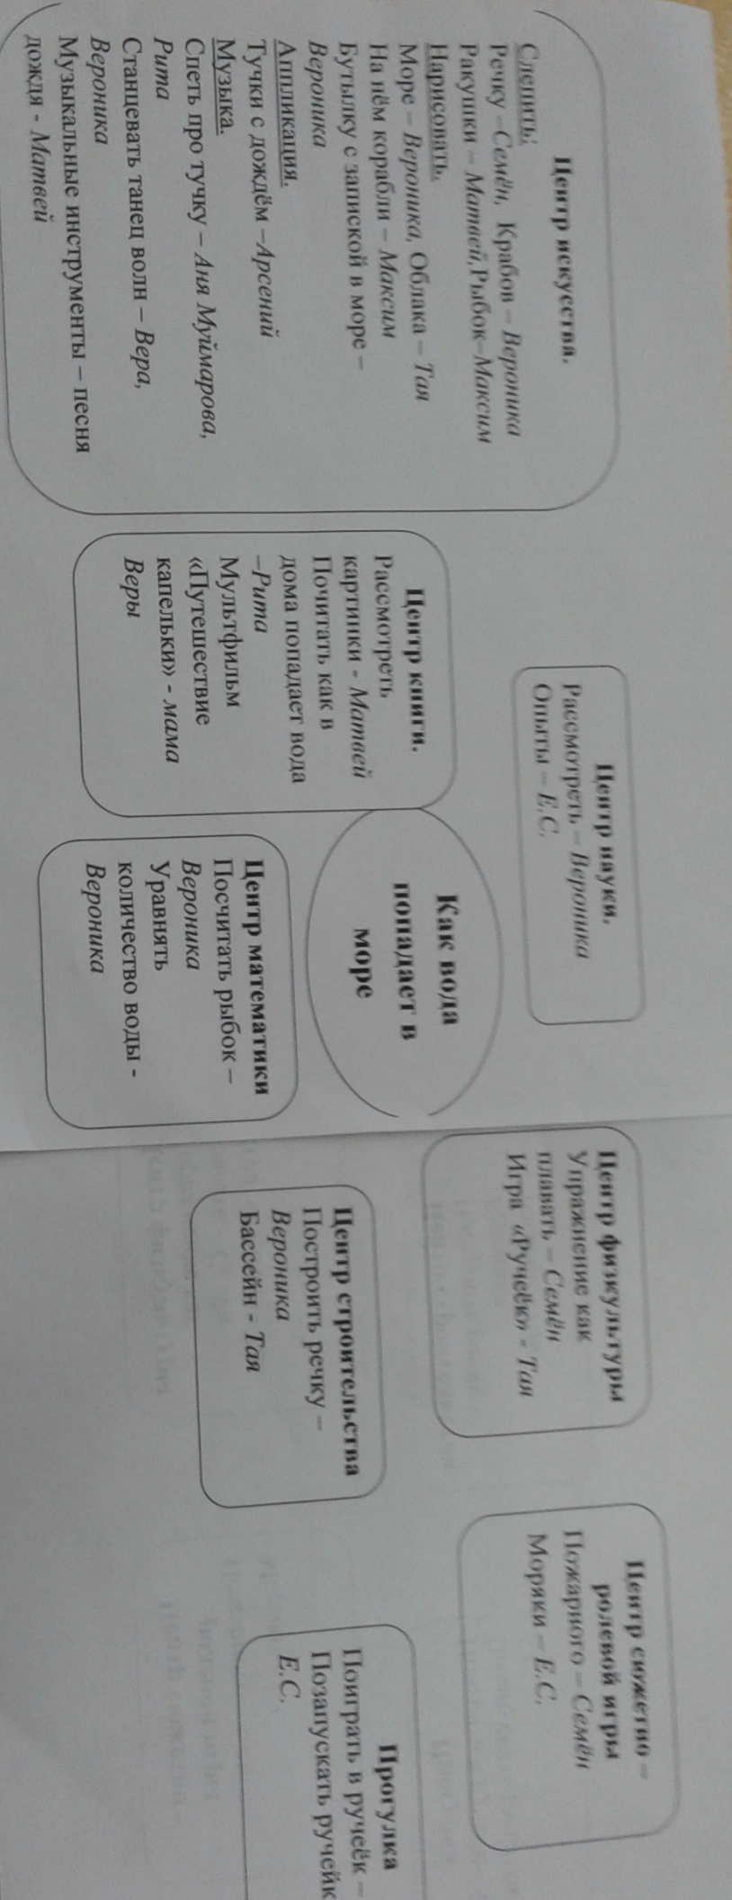

Приложение №3
Вера Г.
Вода нужна деревьям, у дерева есть корни. Корешки засасывают воду. Дерево начинает расти, распускаются листочки т цветы.

Тоня М.
Вода окружает нас всюду, где мы находимся. Без неё не могут жить люди, животные, растения. Вода нужна для того, чтобы пить, готовить еду, мыть руки и купаться. Вода нужна растениям и животным, чтобы они росли. Многие животные живут в воде. Водой можно мыть полы, посуду, игрушки, стирать одежду.

Максим С.
Вода нужна цветку, чтобы он не повял и вырос. Ещё надо пить воду, чтобы отдохнуть. Водой умывают лицо и зубы, моют руки. Можно водой помыть машину. Пожарным нужна вода, чтобы тушить пожар, а кораблям, чтобы плыть.
Варя М.
Вода очень важна. Животные не только пьют воду, но и живут в ней. Больше всего воду использует человек, готовит пищу, моется, стирает и ещё много всего. От воды зависит погода. Вода испаряется и получаются облака, тучи и идёт дождь.

